UNIVERSIDAD NACIONAL DEL CALLAO
Facultad de Ingeniería Industrial y de Sistemas
Centro de Tecnologías de Información y Comunicación (CTIC)
EVIDENCIA DE FUNCIONAMIENTO
Chatbot para la gestión de incidencias del CTIC FIIS-UNAC
Capturas de la página web, del registro de una incidencia, del panel de agentes, del árbol de decisión completo, de la referencia en GitHub y del código Python del chatbot.
Documento de apoyo para la tesis
Callao, Perú · septiembre de 2026
Las capturas de este documento se tomaron del sistema publicado en internet (no son maquetas). El ejemplo de registro es una simulación completa: el estudiante escribe en el chat, el bot pide cada dato, se confirma y aparece el ticket en el panel.
1. Referencia del repositorio en GitHub
El código fuente del chatbot, del panel y del widget está en un repositorio público. Desde ahí se construyen los servicios y se puede revisar cada archivo de Python.
https://github.com/Selene-28/chatbot_gestion_incidencias
Página de demostración (web + burbuja de chat):
https://nginx-production-e84c.up.railway.app/demo.html
Panel de agentes:
https://nginx-production-e84c.up.railway.app/panel
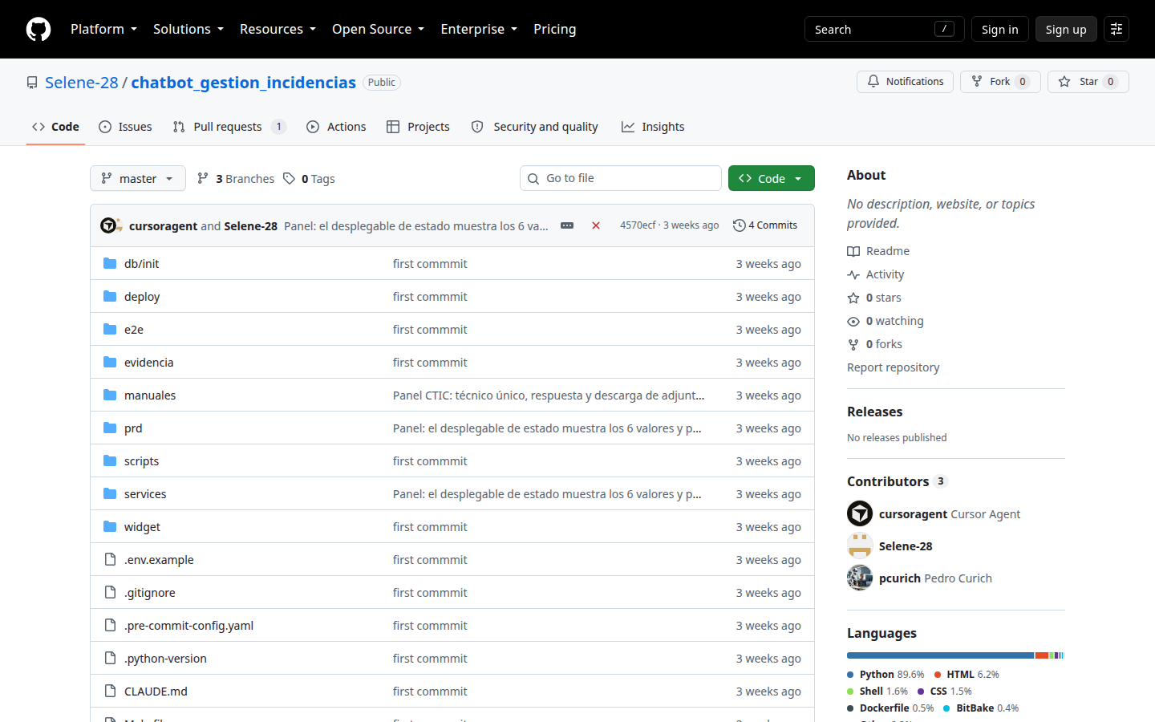
Figura 1. Repositorio GitHub Selene-28/chatbot_gestion_incidencias (público).
Carpetas principales que se ven en GitHub: services/ (chatbot-api y ticket-service en Python), widget/ (burbuja de chat), prd/ (especificaciones), e2e/ (pruebas), deploy/ (nginx) y db/.
2. Página web con el chatbot
La página de demostración simula el sitio de la FIIS-UNAC. Abajo a la derecha aparece la burbuja del Asistente Virtual del CTIC. Al pulsarla se abre la ventana de chat con el saludo oficial y los cinco botones del menú.
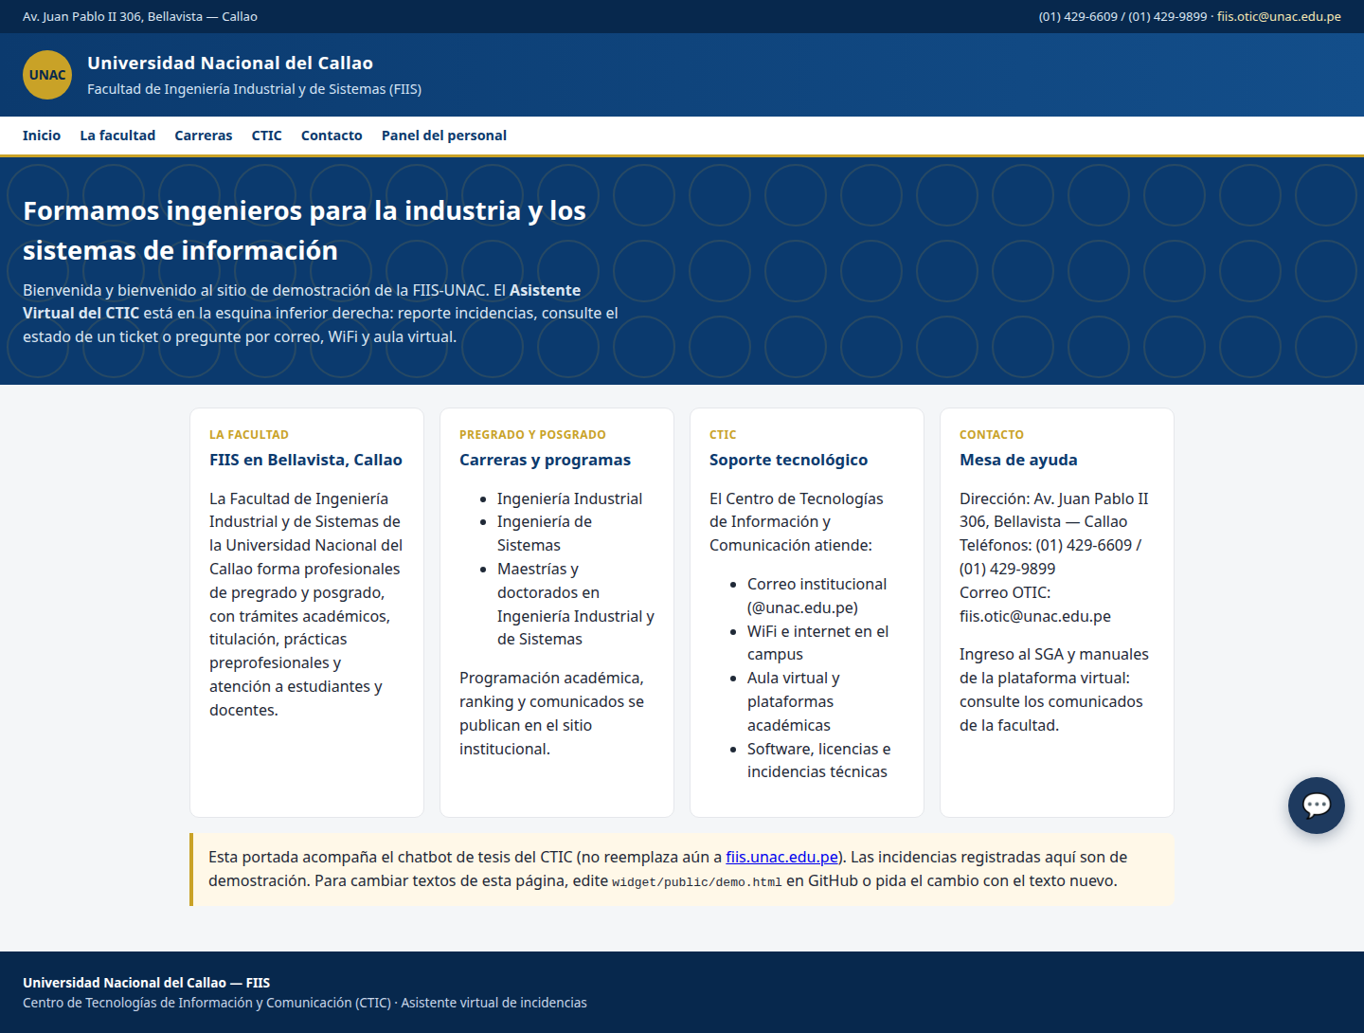
Figura 2. Portada de la facultad con la burbuja del chatbot (círculo azul, esquina inferior derecha).
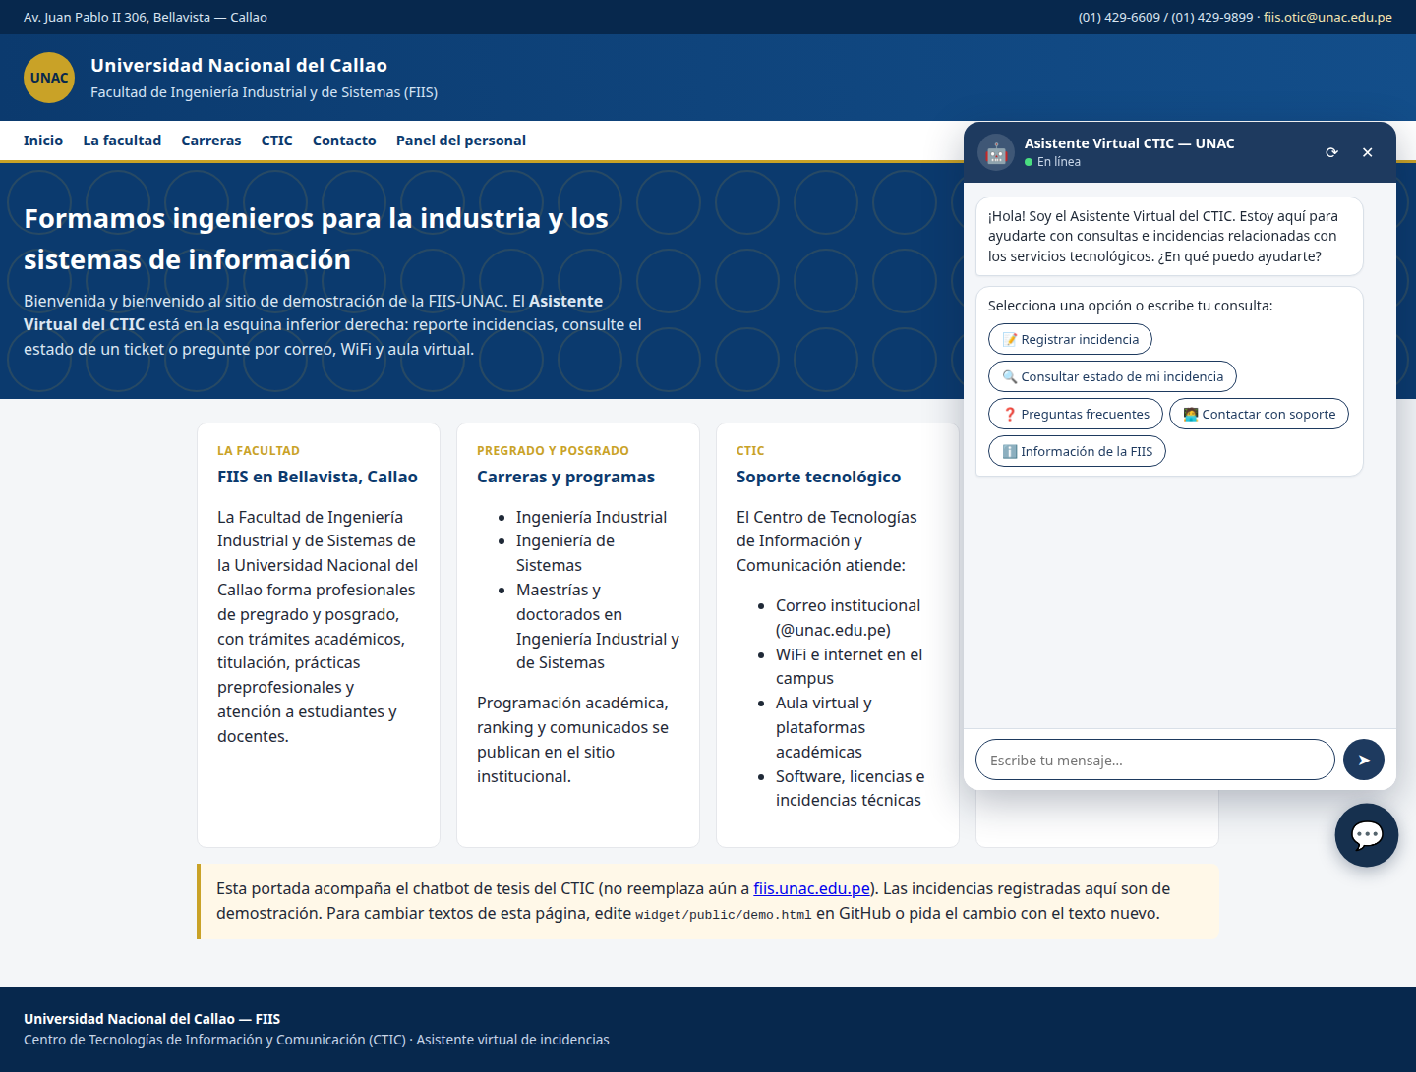
Figura 3. Misma página con la ventana del Asistente Virtual CTIC abierta.
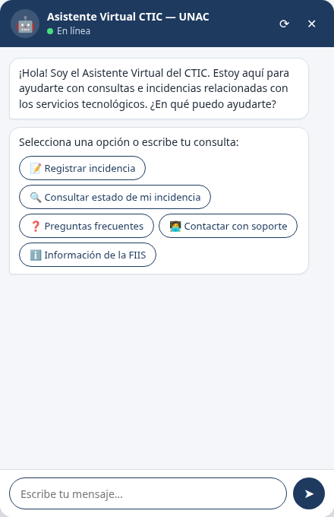
Figura 4. Bienvenida oficial y menú: Registrar, Consultar, Preguntas frecuentes, Contactar con soporte e Información de la FIIS.
3. Proceso completo de registro de una incidencia (ejemplo)
Se simuló el registro de un caso realista de Ingeniería Industrial: el WiFi UNAC-FIIS conecta el celular pero no navega. El bot pidió, en este orden, nombre, código, correo institucional, escuela, categoría, descripción, prioridad y evidencia. Al confirmar asignó el ticket INC-2026-0301.
Datos del ejemplo
Campo | Valor del ejemplo
Nombre | Kevin Joider Menacho Sanchez
Código institucional | 2515110109
Correo | 2515110109@unac.edu.pe
Escuela | Industrial
Categoría | Internet/WiFi
Prioridad | Media
Evidencia | Omitida (el flujo también admite hasta 8 JPG/PNG/PDF de 15 MB)
Ticket obtenido | INC-2026-0301

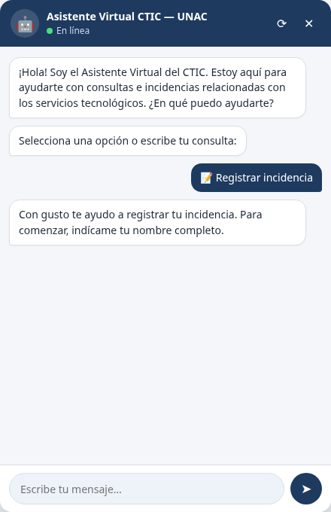
Figura 5. Paso 1. El bot pide el nombre completo.
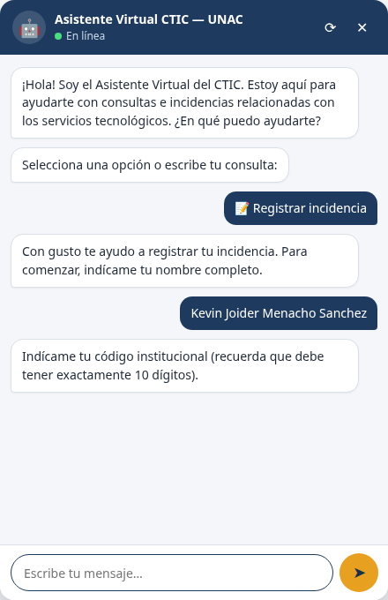
Figura 6. Paso 2. Pide el código institucional de 10 dígitos.
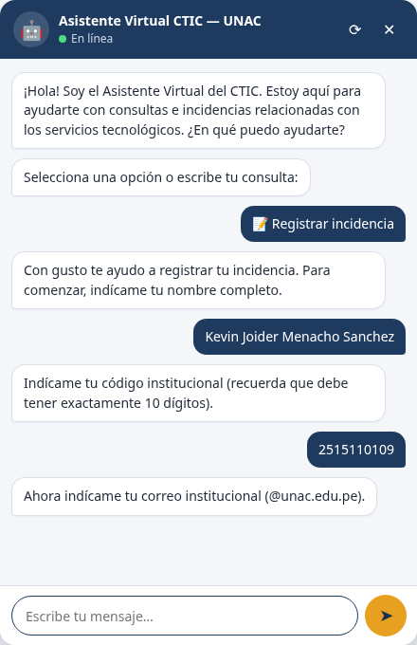
Figura 7. Paso 3. Pide el correo institucional @unac.edu.pe.
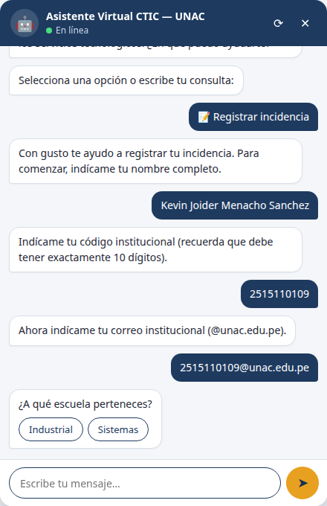
Figura 8. Paso 4. El estudiante elige la escuela (Industrial o Sistemas).
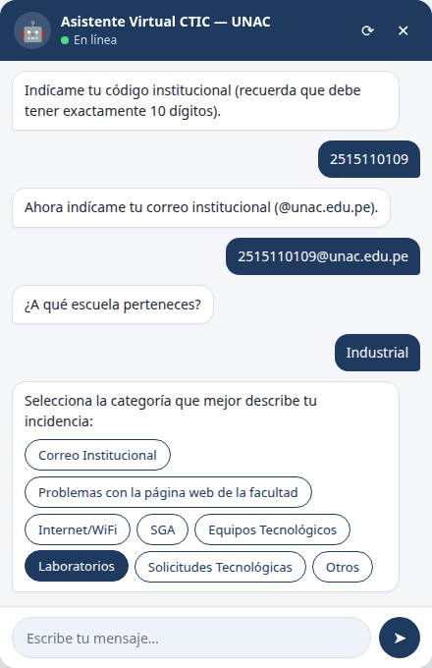
Figura 9. Paso 5. Elige la categoría de la incidencia.
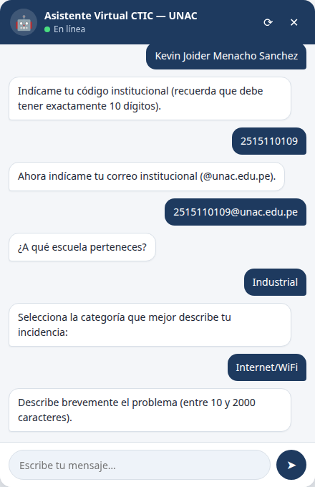
Figura 10. Paso 6. Describe el problema (10 a 2000 caracteres).
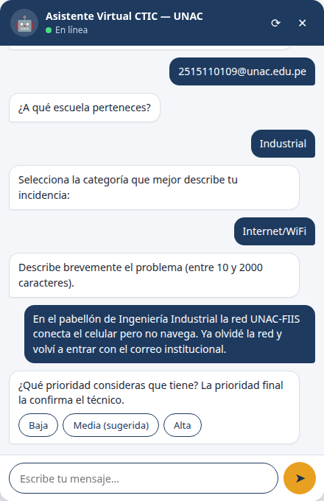
Figura 11. Paso 7. Elige prioridad Baja, Media o Alta.
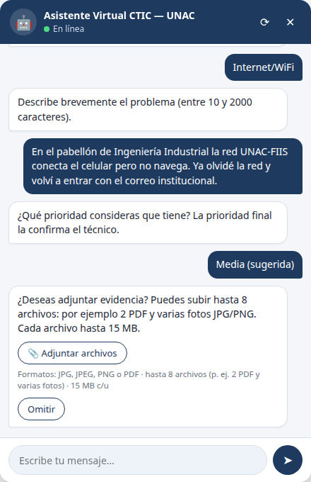
Figura 12. Paso 8. Ofrece adjuntar evidencia u Omitir.
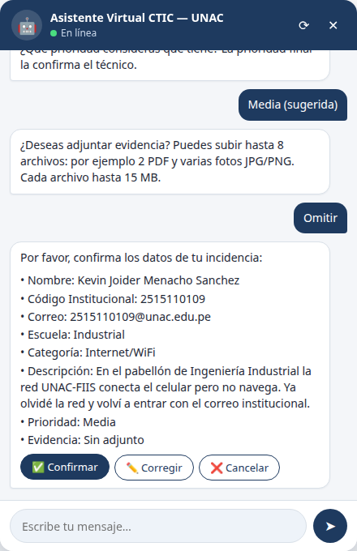
Figura 13. Paso 9. Resumen de datos con Confirmar, Corregir o Cancelar.
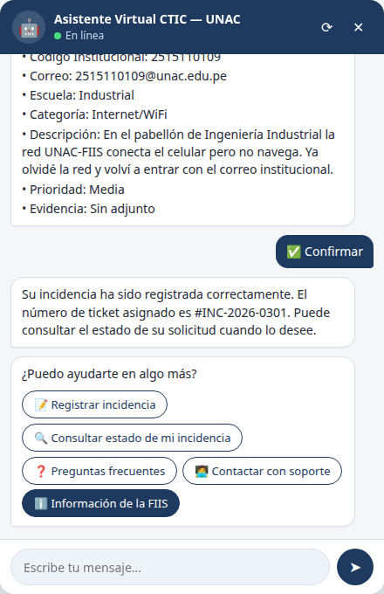
Figura 14. Paso 10. Confirmación oficial: ticket INC-2026-0301.
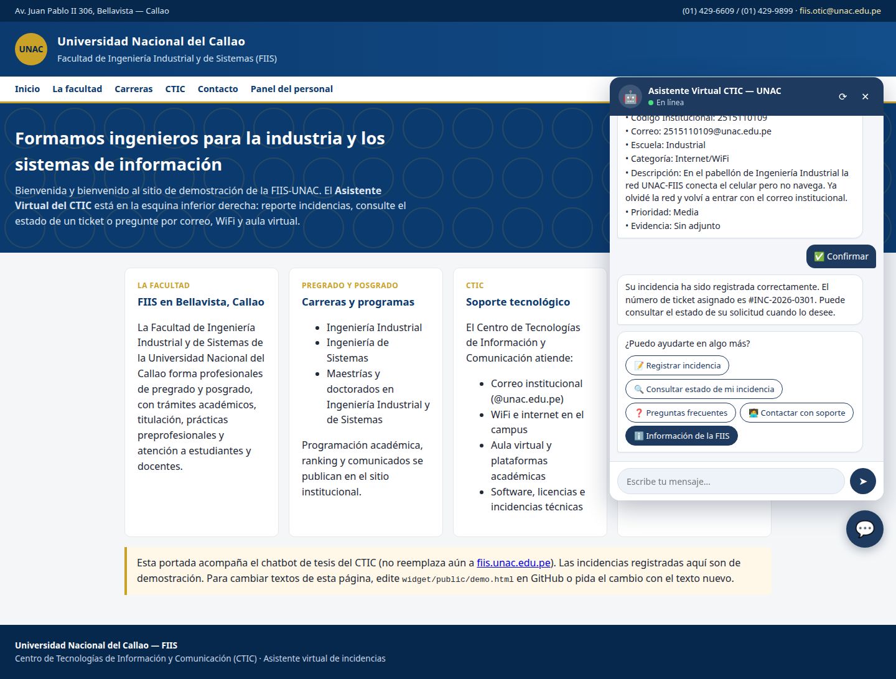
Figura 15. La página de la facultad con el ticket ya creado en el chat.
4. Panel de agentes y registros
El personal del CTIC entra al panel con su correo institucional. Desde ahí ve la cola de tickets, el detalle de cada incidencia, los handoffs (cuando el bot transfiere a un humano) y las métricas. En el listado aparecen las 300 incidencias de evidencia (27/07 al 06/09, todas Resuelto) y el ejemplo recién creado INC-2026-0301 en estado Registrado.
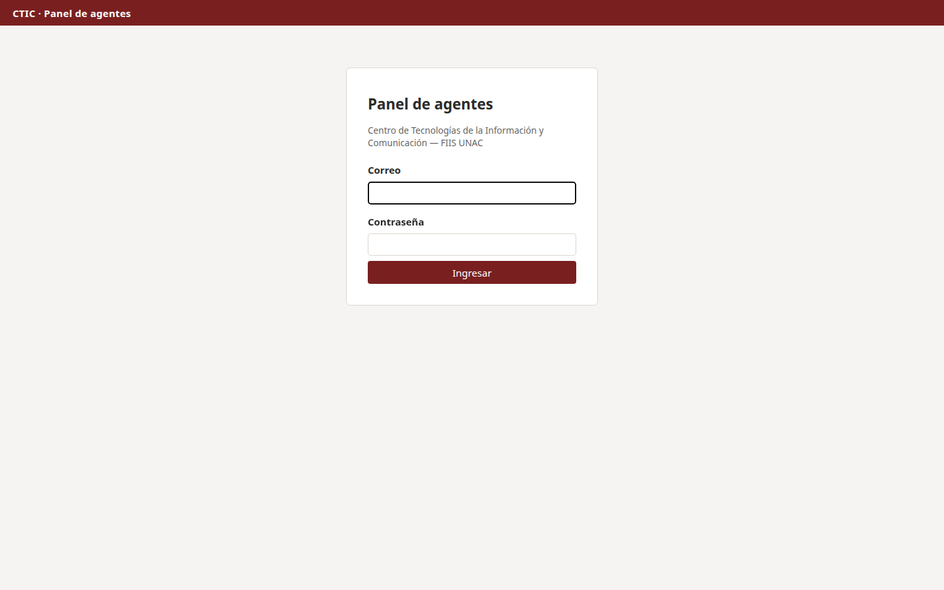
Figura 16. Pantalla de ingreso del panel de agentes.
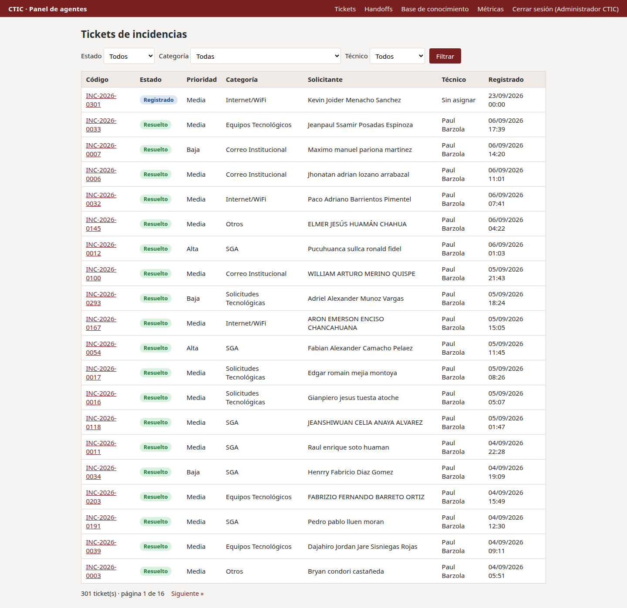
Figura 17. Listado de tickets: código, estado, prioridad, categoría, solicitante, técnico y fecha.
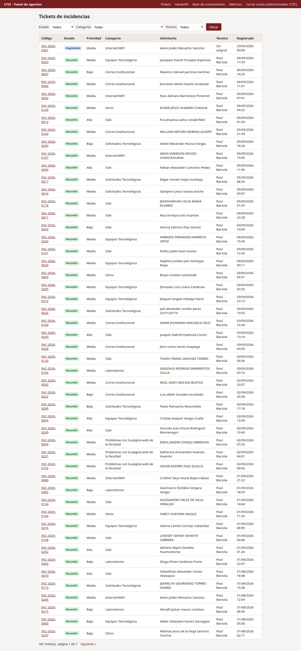
Figura 18. Misma cola con más registros por página (evidencia de volumen).
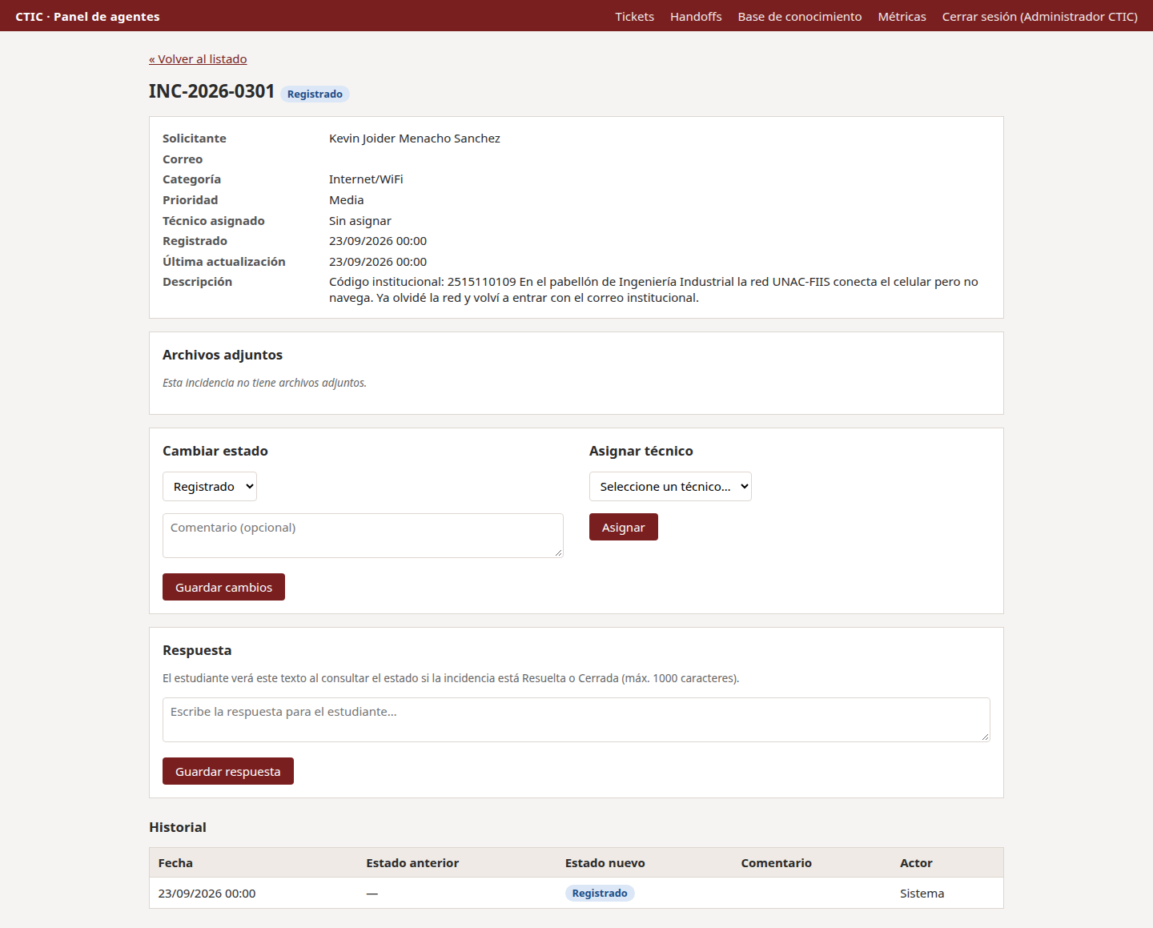
Figura 19. Ficha del ticket INC-2026-0301 creado en el ejemplo: datos, estado, respuesta e historial.
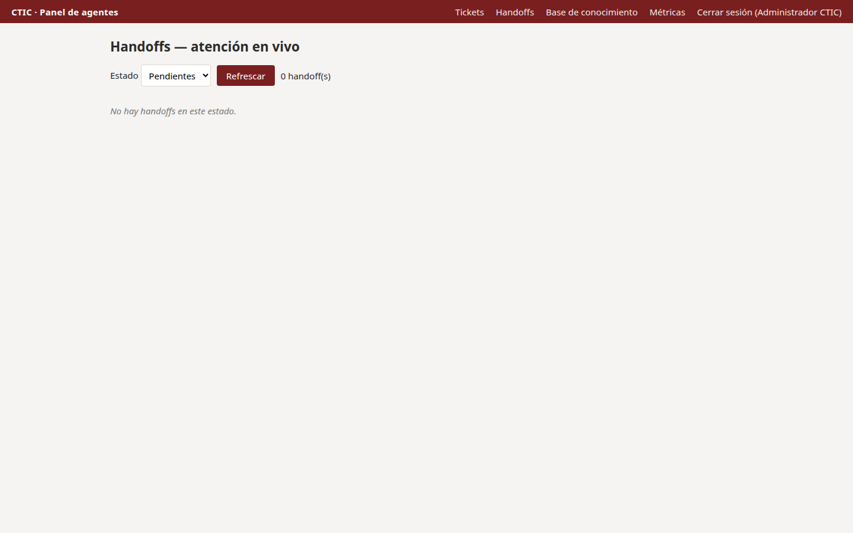
Figura 20. Cola de handoffs: conversaciones transferidas a un agente humano.
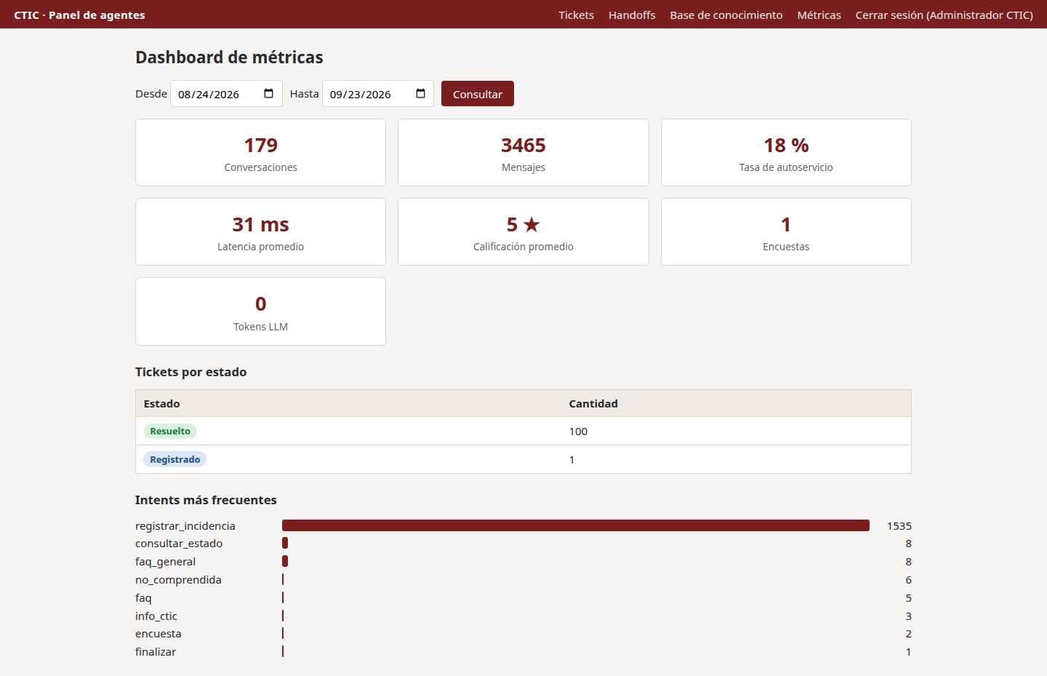
Figura 21. Vista de métricas del panel (volumen y estados).
5. Árbol de decisión completo
El chatbot no improvisa el trámite. Cada conversación es una máquina de estados guardada en la base de datos. El árbol siguiente es el que está programado en app/dialogo/ (manager.py, router.py y los flujos F-01 a F-09 del PRD 05).
5.1 Lectura en texto del árbol (para citar en la tesis)
1) Llega un mensaje. 2) Si un agente humano ya atiende (bot en PAUSED), el texto va al panel y el bot no responde. 3) Si hay un flujo a medias (registrar, consultar, etc.), el Dialog Manager valida el paso: si el dato es correcto avanza; si no, lo vuelve a pedir; al tercer error en el mismo paso dispara el fallback. 4) Si no hay flujo, un botón del menú abre su flujo. 5) Si es texto libre, el router de intenciones usa primero reglas y, si no decide, un clasificador LLM. 6) Según la intención: F-02 registrar, F-03 consultar, F-04 preguntas frecuentes (RAG), F-05 diagnóstico, F-06 escalar, F-07 contactar soporte, respuesta social (saludo/gracias/adiós), fuera de alcance, o F-09 no comprendida. 7) En F-09: primer fallo = mensaje de ayuda; segundo = menú; tercero = transferencia a un humano.
F-02 Registrar, en orden: nombre → código de 10 dígitos → correo @unac.edu.pe → escuela (Industrial/Sistemas) → categoría (ocho opciones) → descripción → prioridad → adjunto opcional → resumen. Confirmar crea el ticket; Corregir vuelve a un campo; Cancelar regresa al menú; si el sistema de tickets falla, se reintenta sin perder datos.
F-05 Diagnóstico (sin inteligencia artificial): Internet/WiFi, Aula Virtual, Correo y Software. Cada rama termina en «¿Se resolvió?». Sí = cierre y encuesta. No = F-02 con los datos ya capturados. F-07: el bot se pausa, el panel recibe los últimos 20 mensajes, el agente atiende y al cerrar el bot vuelve y ofrece la encuesta 1 a 5 (F-08).
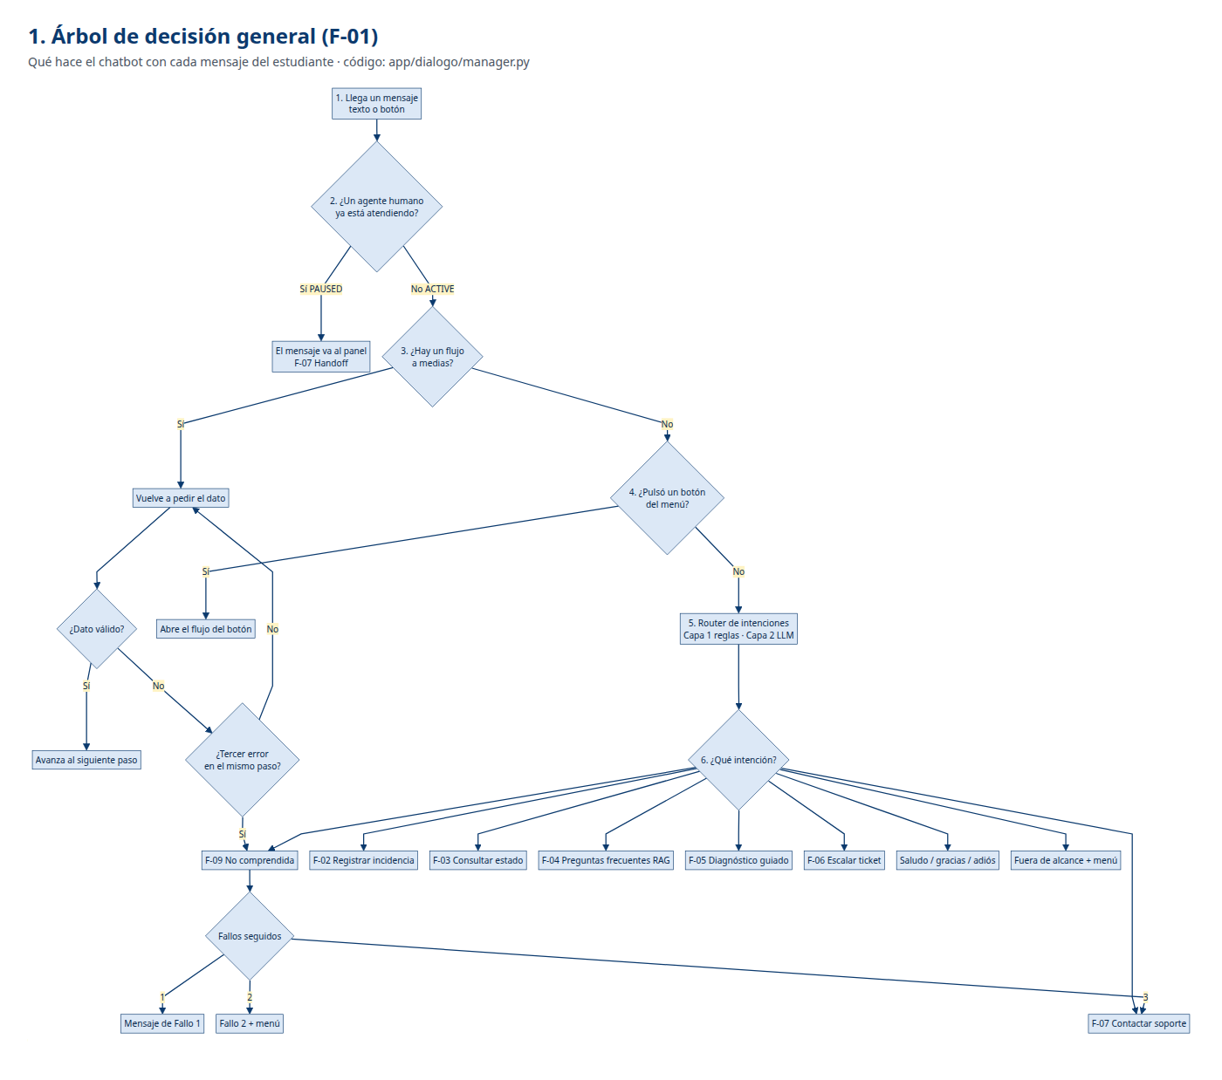
Figura 22. Árbol general F-01: qué ocurre con cada mensaje.
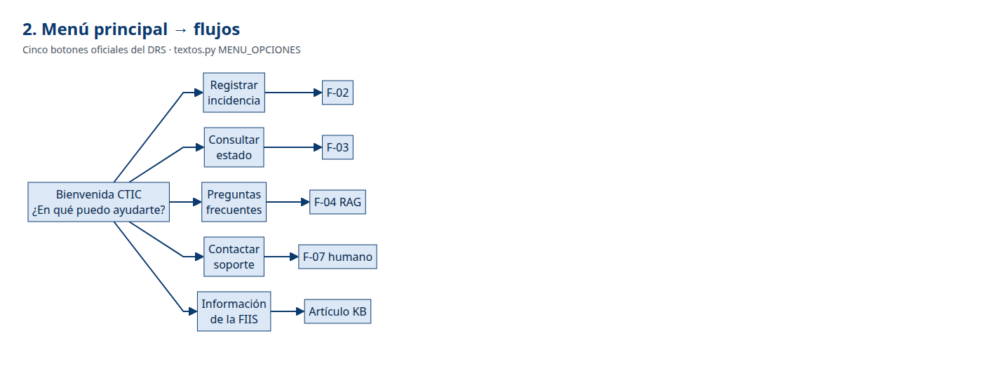
Figura 23. Del menú principal a cada flujo.
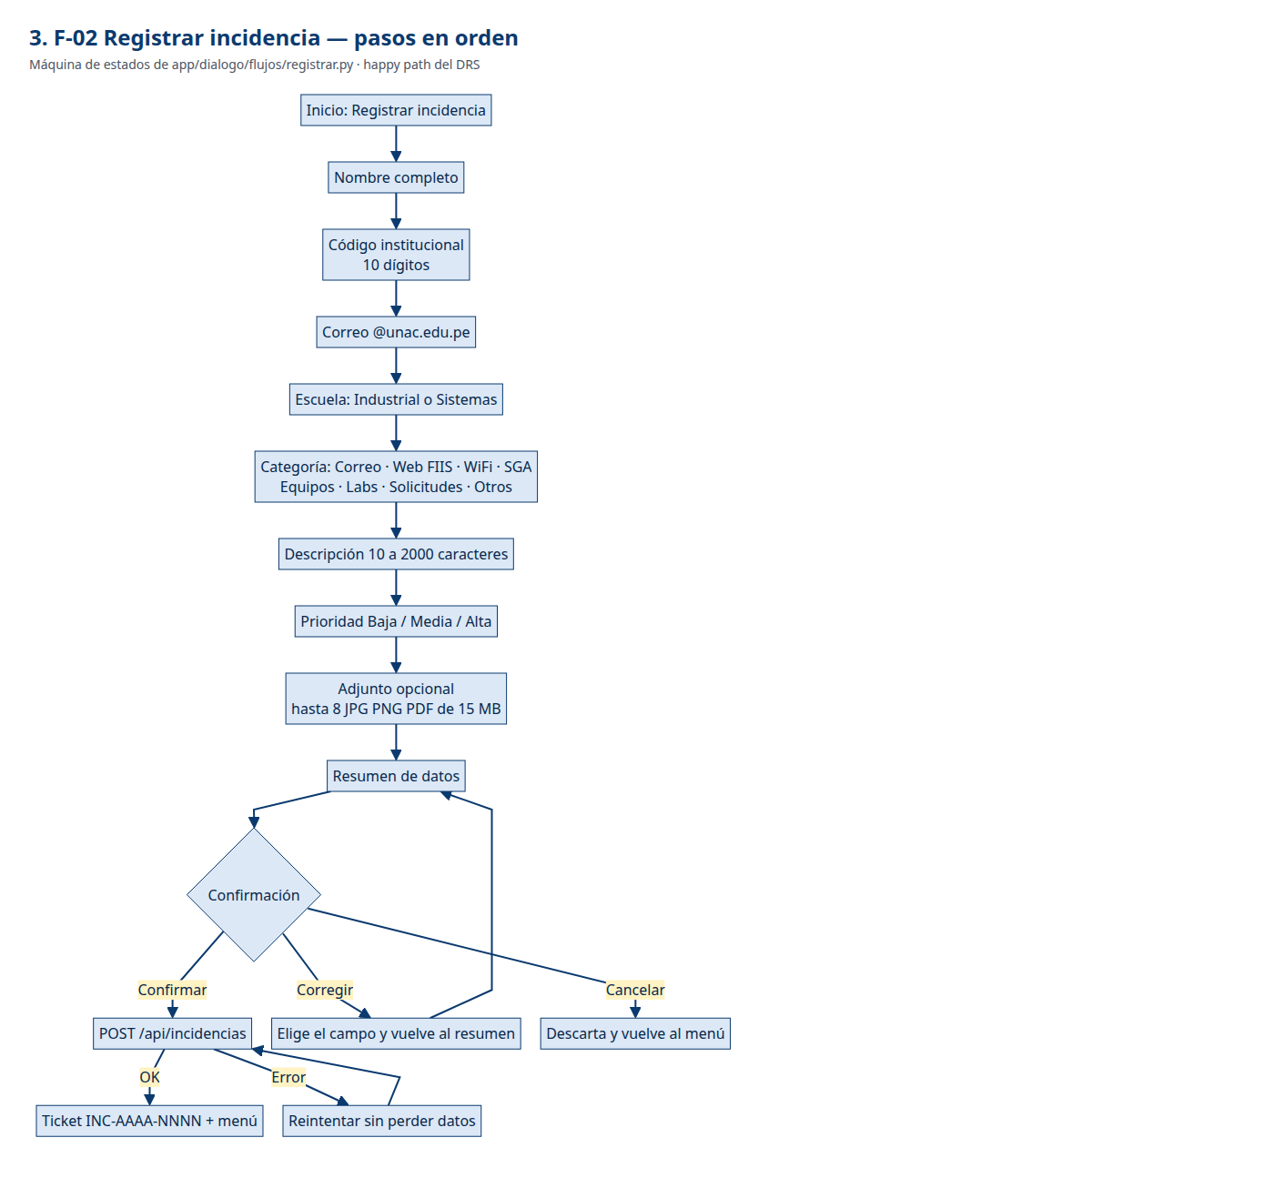
Figura 24. Árbol F-02 de registro de incidencia (pasos en orden).
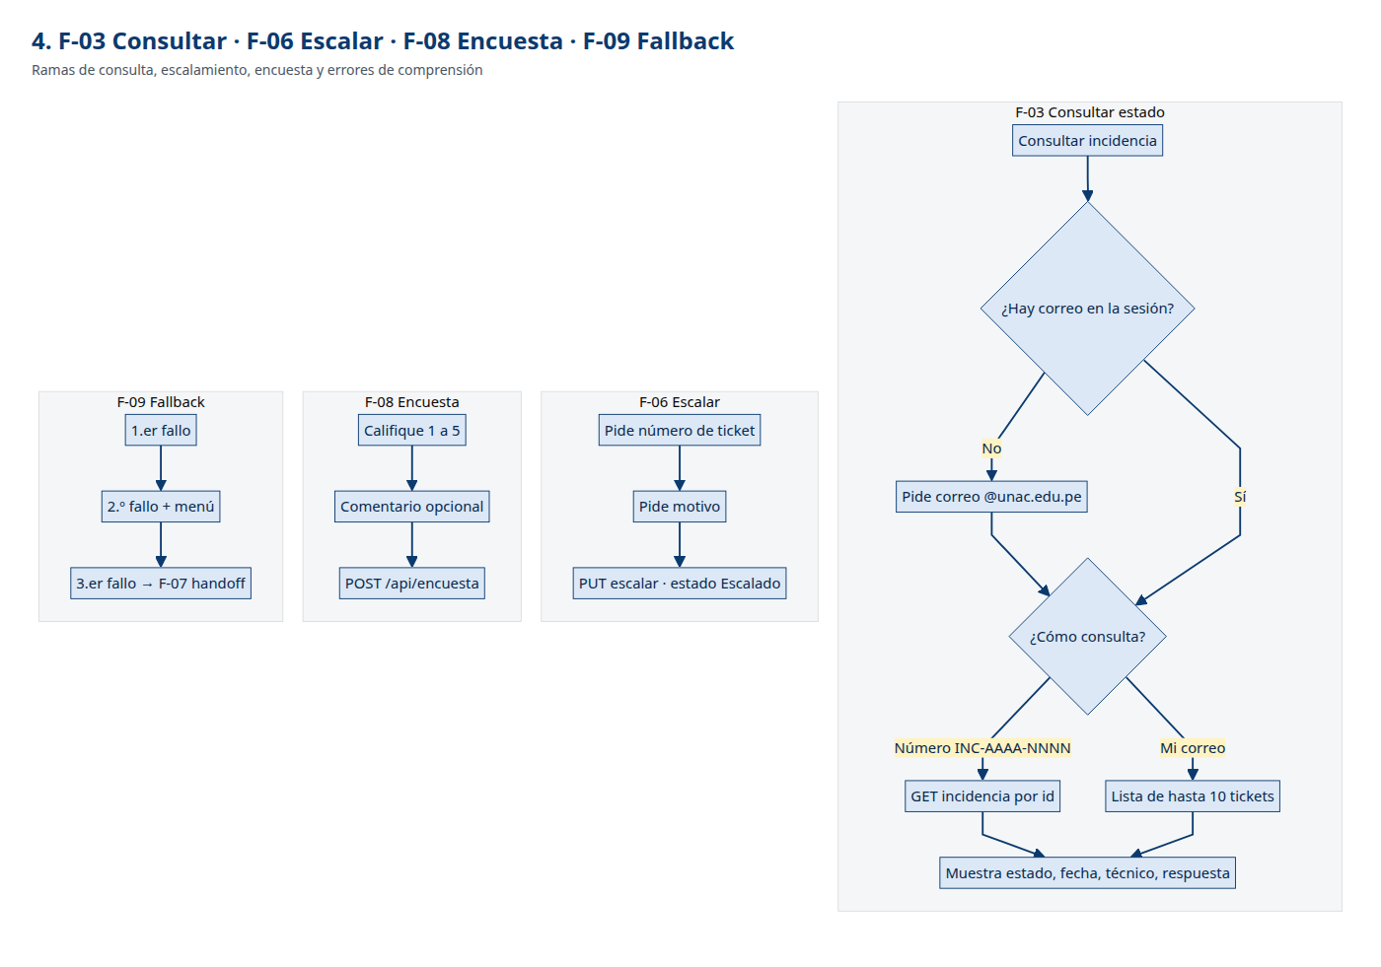
Figura 25. F-03 consultar, F-06 escalar, F-08 encuesta y F-09 fallback.
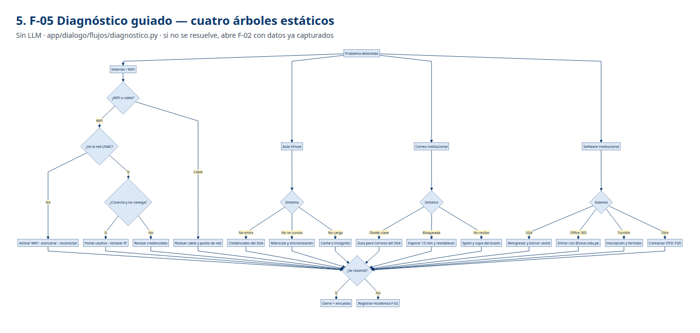
Figura 26. Cuatro árboles de diagnóstico F-05.
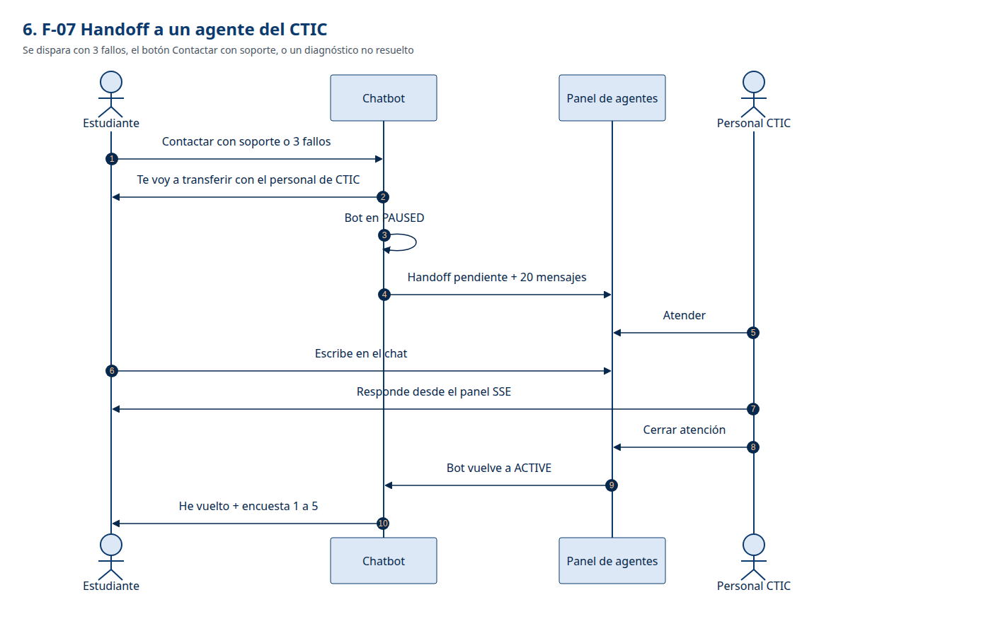
Figura 27. Secuencia F-07 de transferencia a un agente del CTIC.
6. Programación del chatbot (Python)
El cerebro del chatbot está escrito en Python 3.12 con FastAPI. El archivo manager.py orquesta cada turno. router.py reconoce la intención con reglas. clasificador.py es la segunda capa (modelo de lenguaje). engine.py guarda el paso actual en la base de datos para que un reinicio no pierda la conversación. registrar.py y diagnostico.py son las máquinas de estados de registro y diagnóstico. El recuadro flotante del navegador es widget.js, que solo muestra lo que responde el backend.
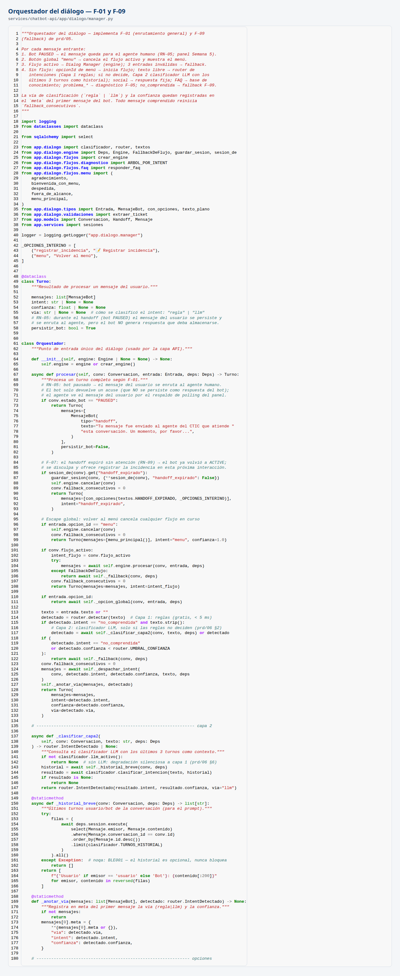
Figura 28. services/chatbot-api/app/dialogo/manager.py — orquestador F-01 y F-09.
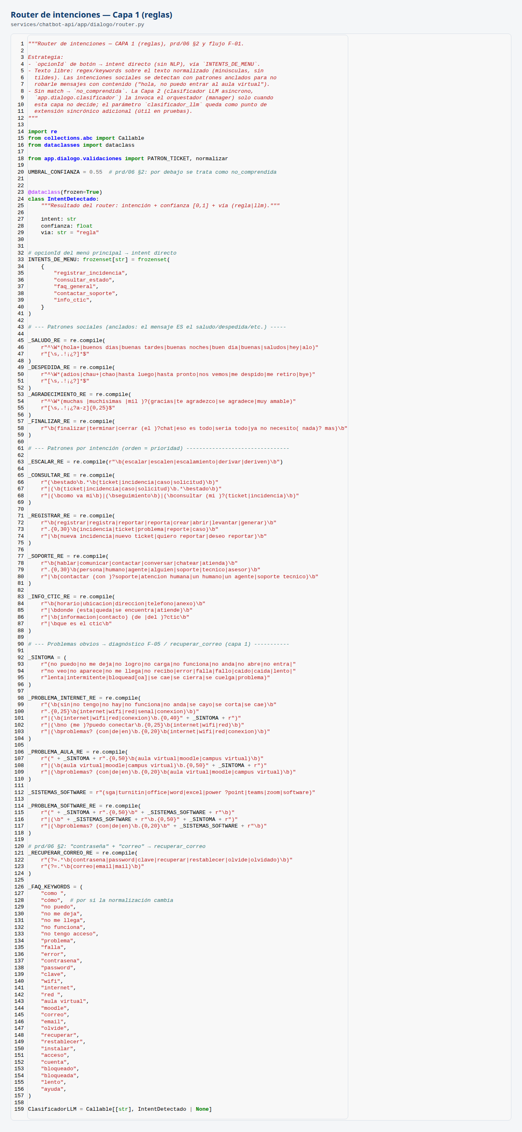
Figura 29. services/chatbot-api/app/dialogo/router.py — capa 1 de intenciones (reglas).
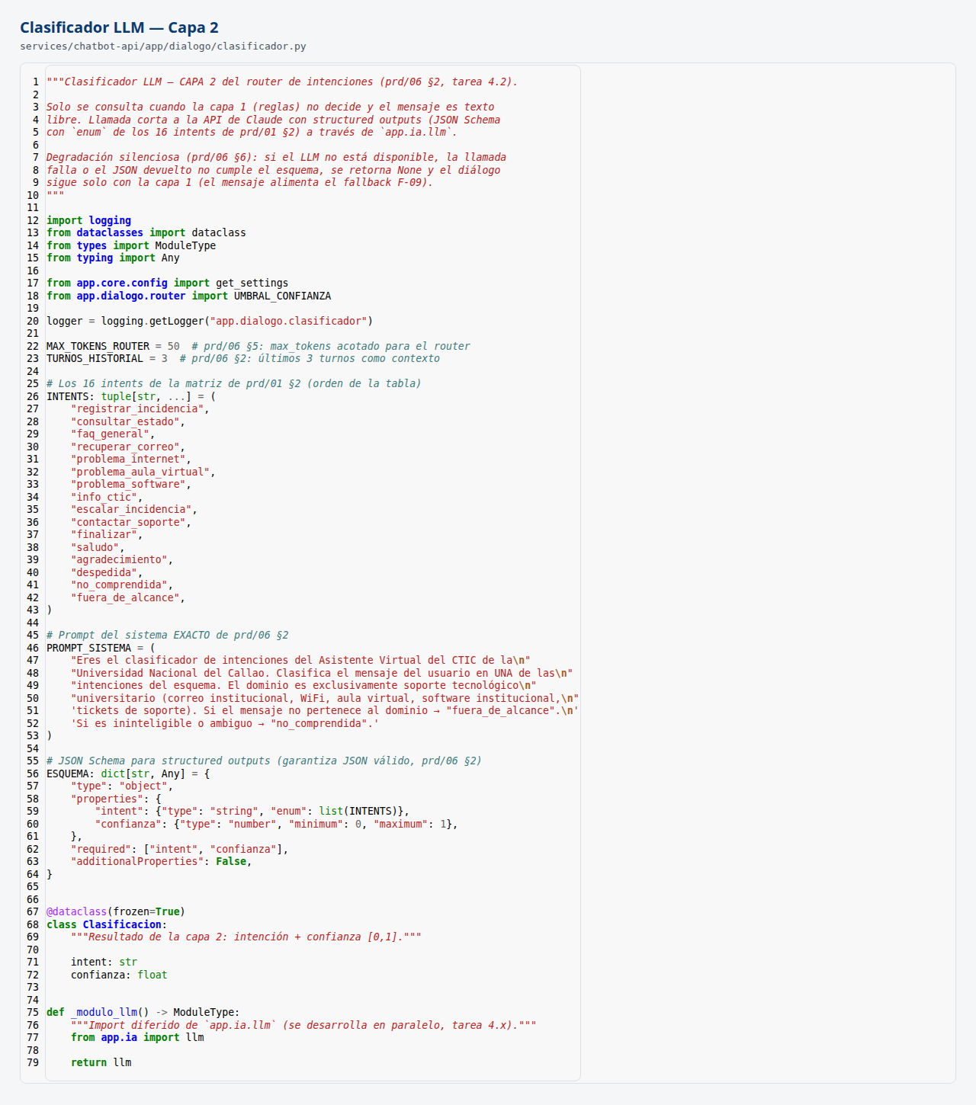
Figura 30. services/chatbot-api/app/dialogo/clasificador.py — capa 2 (clasificador LLM).
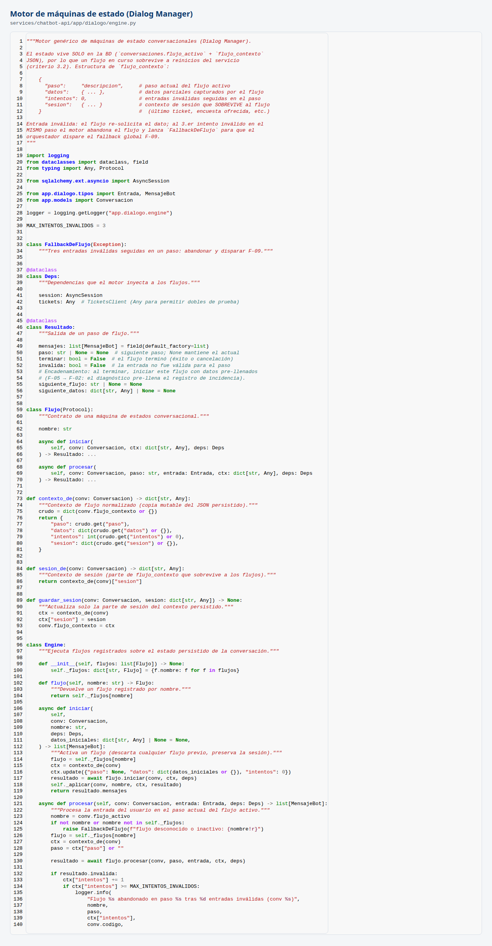
Figura 31. services/chatbot-api/app/dialogo/engine.py — motor de máquinas de estado.
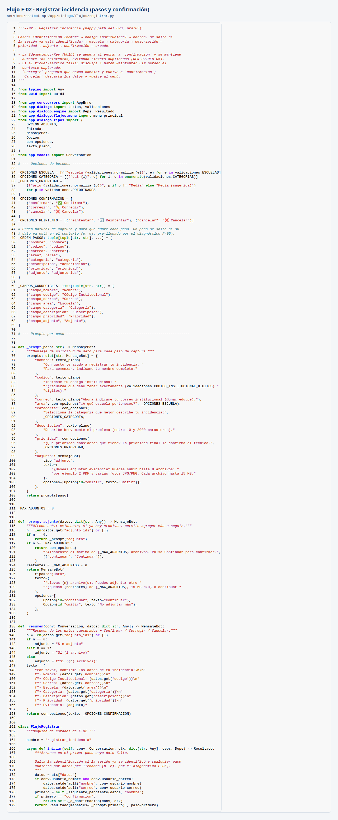
Figura 32. services/chatbot-api/app/dialogo/flujos/registrar.py — flujo F-02.
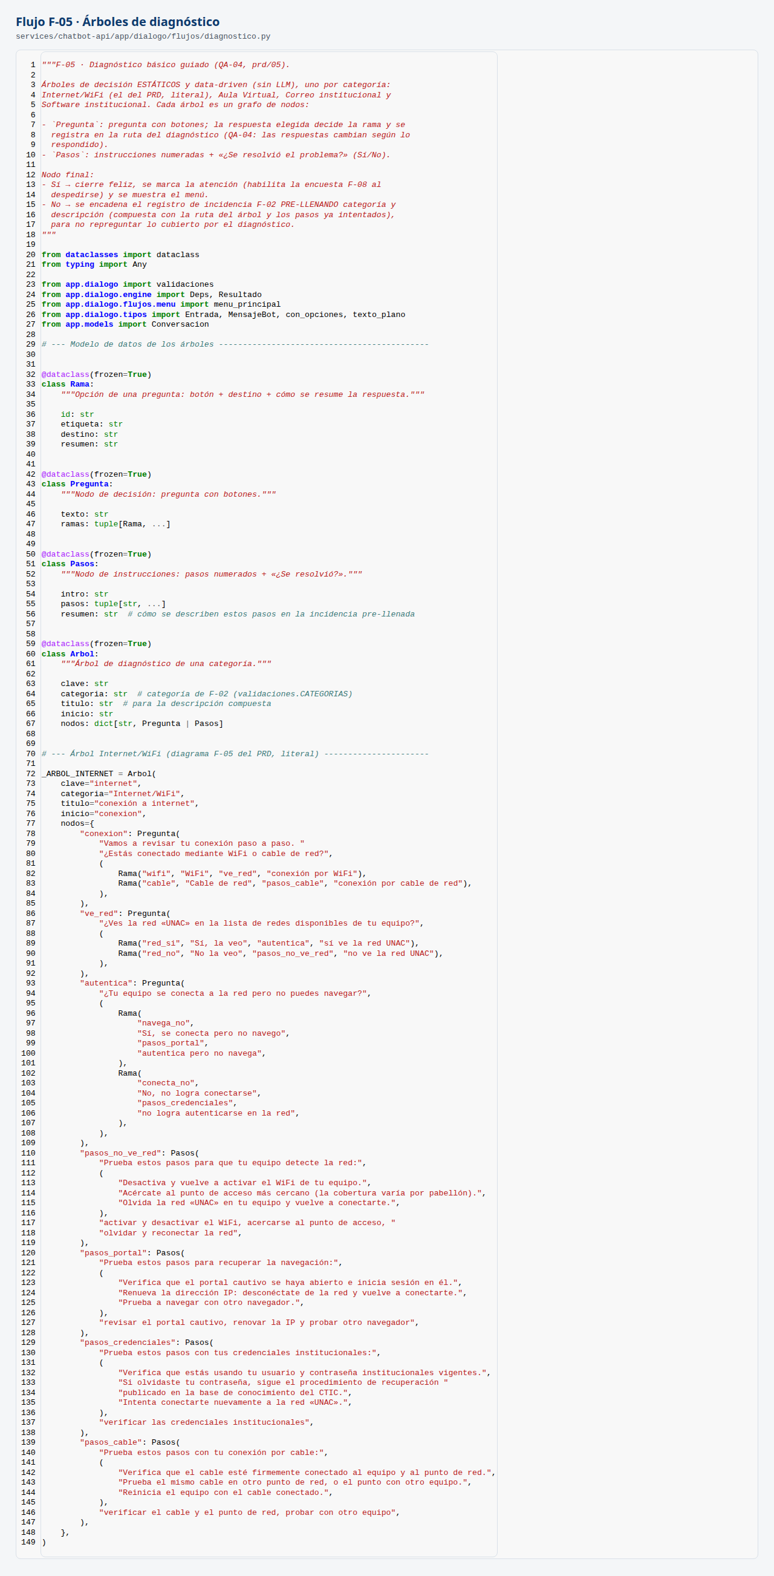
Figura 33. services/chatbot-api/app/dialogo/flujos/diagnostico.py — árboles F-05.
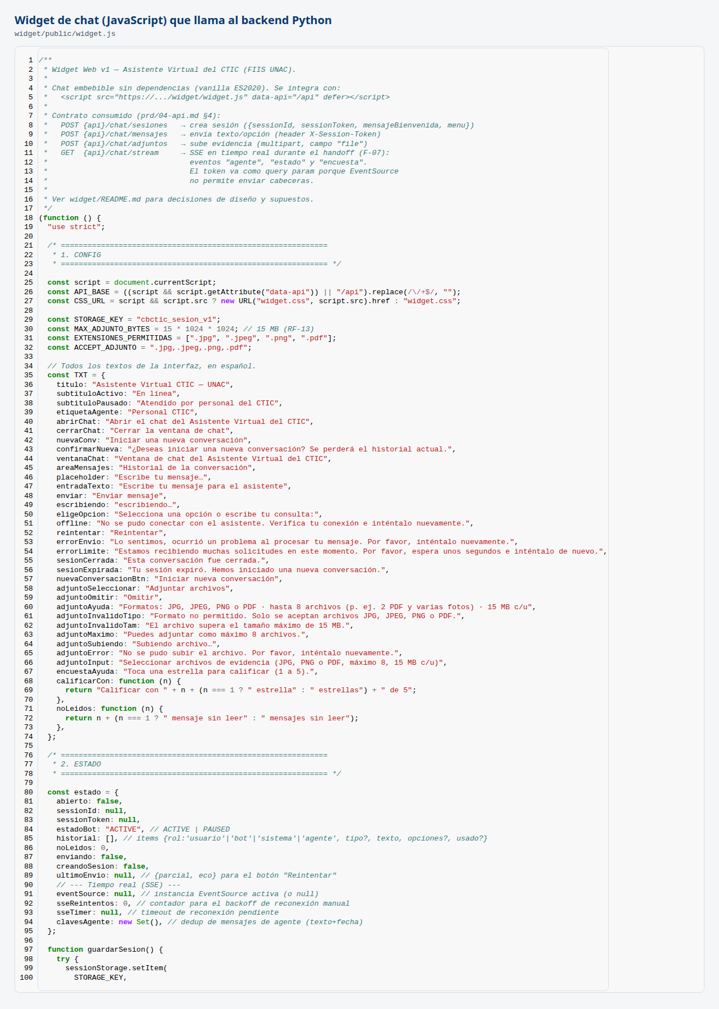
Figura 34. widget/public/widget.js — ventana de chat que llama a la API Python.
7. Revisión final
Se comprobó, antes de entregar este Word, que:
- La página pública abre y muestra la burbuja del chatbot.
- El menú ofrece las cinco opciones oficiales del DRS.
- El flujo de registro pide todos los datos, muestra el resumen y crea un ticket real (INC-2026-0301).
- El panel de agentes lista los registros y abre la ficha del ticket del ejemplo.
- El árbol de decisión cubre F-01 a F-09, el menú, el registro, el diagnóstico y el handoff.
- El repositorio GitHub es el de Selene-28/chatbot_gestion_incidencias.
- Las capturas de código corresponden a los archivos Python reales del servicio chatbot-api.
Con esto queda documentado el funcionamiento del chatbot para el capítulo de implementación o anexos de la tesis. Las 300 incidencias de evidencia (fechas 27/07 a 06/09 y mix de categorías acordado) siguen en el panel; el ticket del ejemplo se agregó encima para mostrar el proceso en vivo.
— Fin del documento —

